附件 5
信用中国（广东中山）网站企业信用信息查询截图
1.信用信息查询截图：
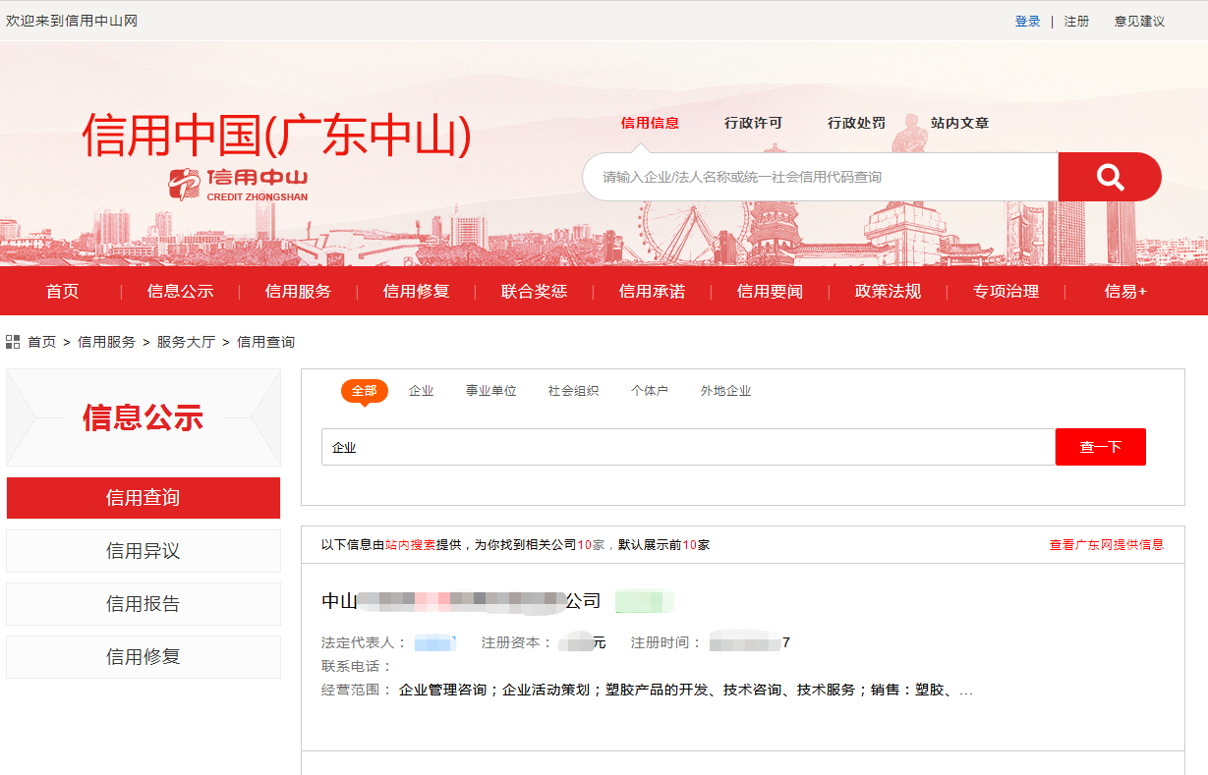
2.失信黑名单查询：
